重庆理工大学毕业设计（论文）

文 献 翻 译

学 院 机械工程学院
班 级 113070303
学生姓名 张进科 学 号 11307030328

译 文 要 求
1、译文内容必须与课题（或专业）内容相关，并需注明详细出处。
2、外文翻译译文不少于2000字；外文参考资料阅读量至少3篇（相当于10万外文字符以上）。
3、译文原文（或复印件）应附在译文后备查。

译 文 评 阅
导师评语（应根据学校“译文要求”，对学生外文翻译的准确性、翻译数量以及译文的文字表述情况等作具体的评价）

指导教师：
年 月 日
基于32位RISC处理器优化MP3解码算法
Wonchul Lee, Kisun You and Wonyong Sung

首尔国立大学电气工程学院
San 56-1, Shinlim-dong, Kwanak-gu, Seoul 151-742 Korea
电话: +82-2-885-7411, 传真:+82-2-882-4656
Email: chul@dsp.snu.ac.kr, ksyou@dsp.snu.ac.kr, wysung@dsp.snu.ac.kr

摘要
我们基于ARM7和ARM9处理器编写了MP3文件的解码算法，算法的优化是在C语言和汇编语言的层次进行的。汇编层次的优化是使用块数据传输指令，能非常有效的降低内存访问次数。对于ARM7和ARM9处理器，测量储存器架构对性能的影响，例如内部总线的位数，高速缓存大小和高速缓存方案。对于ARM7处理器，由于外部DRAM访问而引起的时钟周期开销约为40％，对于ARM9处理器则为1.6％到19％。

1 前言
在消费类便携式音频播放器中,MPEG1/2 Layer-III(MP3)算法^{[1]}是目前使用最广泛的压缩音频标准。虽然有基于超大规模集成电路设计的硬件解码器，但为了格式和应用程序更加灵活，非常需要能在RISC处理器上使用的软件解码器。实际上，现在的多媒体播放器不仅支持MP3，还支持Dolby-AC3，AAC和WMA(Windows Media Audio)格式的解码。
在本文中，我们从使用浮点运算的C语言程序开始对ARM7和ARM9处理器优化MP3解码算法。而且我们假定多媒体播放器使用的是DRAM而不是内部的大容量储存器。由于ARM7和ARM9处理器没有浮点运算单元，首先我们要将浮点数运算转换为整数运算，并且尽可能减少运算的次数，特别是乘法运算的次数。如图1(a)所示。ARM7架构中只有一个内部总线和一个统一的高速缓存，而ARM9架构如图1(b)所示，具有程序和数据独立的总线和高速缓存。
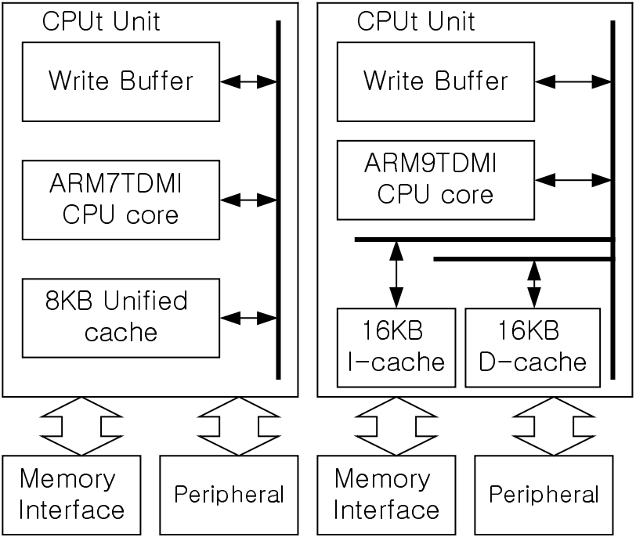

图1 (a)ARM7 CPU (b)ARM7 CPU

2 处理器架构
ARM7和ARM9 处理器的数据路径设计得相对比较简单，其中硬件乘法器只有32 * 8位的精度，这意味着ARM7和ARM9 处理器不适合执行乘法密集型数字信号处理程序。然而，这两款处理器除了具有很高的时钟频率之外，还具有用于实现DSP算法的一些特性。首先，大多数指令可以有条件地执行。这可以显著地降低MP3解码器中的控制开销。其次，它们有一个32位环形移位器，可以通过ALU操作同时执行移位和循环。 此功能对于乘、除2的指数次很有用处。最后，一些指令可以使用多个寄存器进行加载和存储。与一次只使用一个寄存器相比，这可以减少存储器访问时间^{[2]}。尽管RISC 处理器和可编程数字信号处理器(DSP)的架构区别很大，但是它们的软件优化方法是可以互相借鉴的，诸如循环合并，循环展开，循环终止，循环寻址和数据排列。通过采用ARM处理器的架构特性(例如环形移位器，后/预增/减寻址，多寄存器传输^{[3]})，可进一步提高性能。
3 程序优化
MP3解码算法由多个步骤组成，包括比特流分解，霍夫曼解码，逆量化处理，立体声处理，抗混叠滤波，IMDCT变换(逆改进离散余弦变换)和子带合成。图2中列出了基于C语言的MP3解码程序的性能分析结果。可以看到子带合成IMDCT变换占据了大部分的处理时间(约84％)。显然，这些代码有很大的优化空间。算法的另一部分是控制密集部分，例如量化，霍夫曼解码，解包比例因子等。这些代码可以通过ARM处理器的条件执行指令相当好地优化。
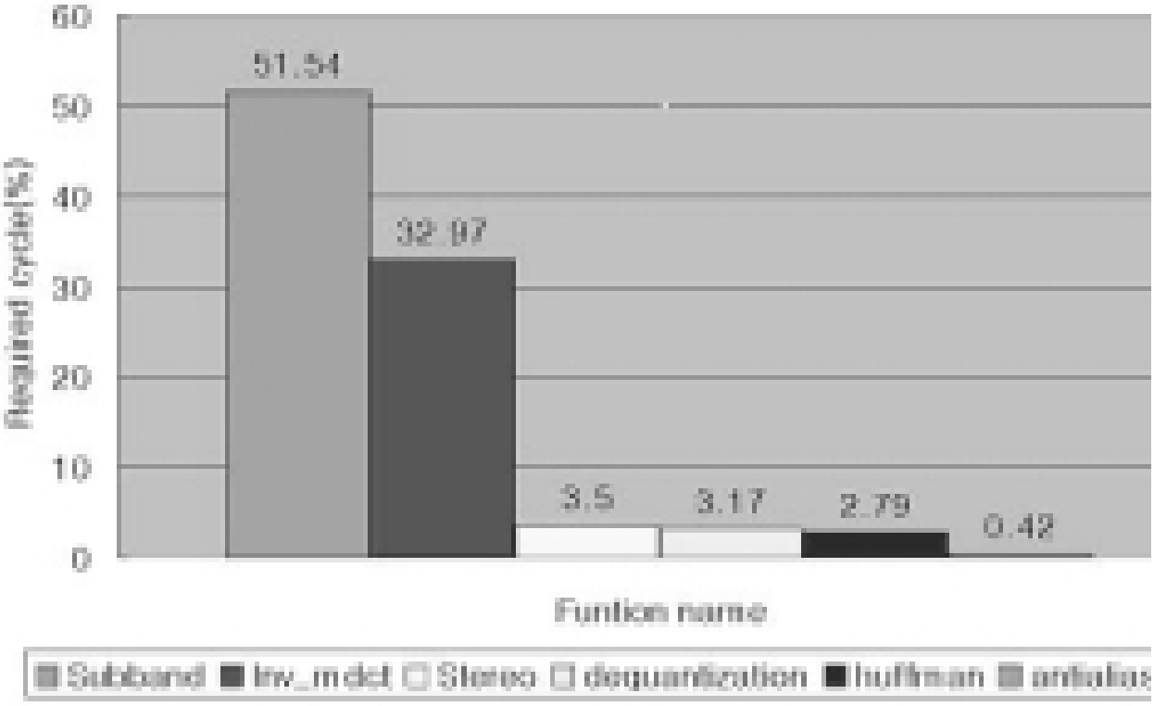

图2 使用了浮点数的解码器的性能分析
为了将在DSP上运行的代码移植到ARM上，我们需要将浮点运算转换为整数运算。采用自动缩放算法，将浮点运算转换为最适合的整数运算^{[4]}。
3.1 IMDCT变换和子带合成优化
虽然有很多高效快捷MDCT(改进的离散余弦变换)/IMDCT算法，他们大多已经衍生为具有长度N=2的数据序列。MP3编码中的MDCT/IMDCT计算对于长块使用N=36的长度，对于短块使用N=12的长度，因此采用Britanak和Rao的算法[5]。表1比较了基于ISO标准和所选算法的乘法和加法的使用次数。
 | N = 36 |  | N = 12
 | 乘法 | 加法 | 乘法 | 加法
ISO标准 | 648 | 630 | 72 | 66
Britanak和Rao^{[5]} | 47 | 165 | 13 | 39
表1 MDCT变换算法中的乘法和加法次数
要注意乘法的次数是算法选择中最重要的问题之一，因为ARM 处理器没有全精度乘法器。为了优化子带滤波算法，我们应用了参考文献[6]，[7]中提出的快速子带滤波算法。该算法的特性类似于IMDCT算法的特性，里面包含了许多乘法运算以及加载和存储指令。
3.2 汇编代码优化
在C语言实现的基础上，我们进一步通过采用块加载和存储指令来优化IMDCT变换和子带合成，因为这样可以使编译器生成的代码更小。要注意的是，ARM 处理器支持块数据传输，可以用于顺序存储器和当前可见寄存器的加载(LDM)或存储(STM)。 15个32位(从寄存器到顺序存储器(STM))的块数据传输需要14个顺序(S)，2个非顺序(N)和1个内部(I)周期。LDM需要总共15S + 1N + 1I个周期。另一方面，使用存储指令(STR)将15个32位块数据从寄存器传输到存储器需要(2N)*15个周期。当访问内部存储器或高速缓存时，N，S和I的时钟周期数可以都假定为1，但对于外部DRAM访问，非顺序访问的时钟周期数将变得非常大。
对于IMDCT，在采用LDM/STM指令之后的一帧指令和时钟周期所需的数量列于表2中，其中指令和时钟周期的数量优化后分别减少28%和21%。此外，对于子带合成，优化后的指令和时钟周期数量分别减少34%和35%。
图3列出了用于实现IMDCT和子带合成的指令的类型，呈现了未优化的和优化的结果。
 | IMDCT |  | 子带合成
 | 指令 | 时钟周期 | 指令 | 时钟周期
优化前 | 134144 | 275840 | 345580 | 790986
优化后 | 97024 | 217472 | 227328 | 515484
表2 处理一帧数据的汇编语言级优化后的指令和周期数
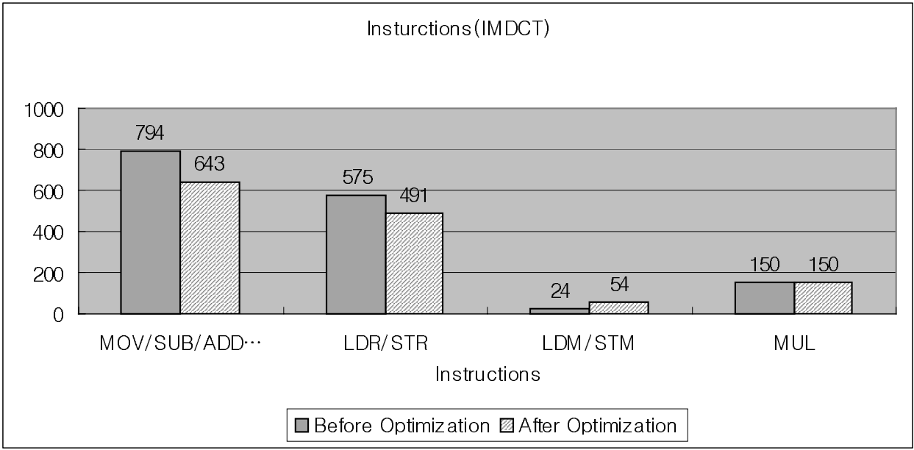

(a) IMDCT
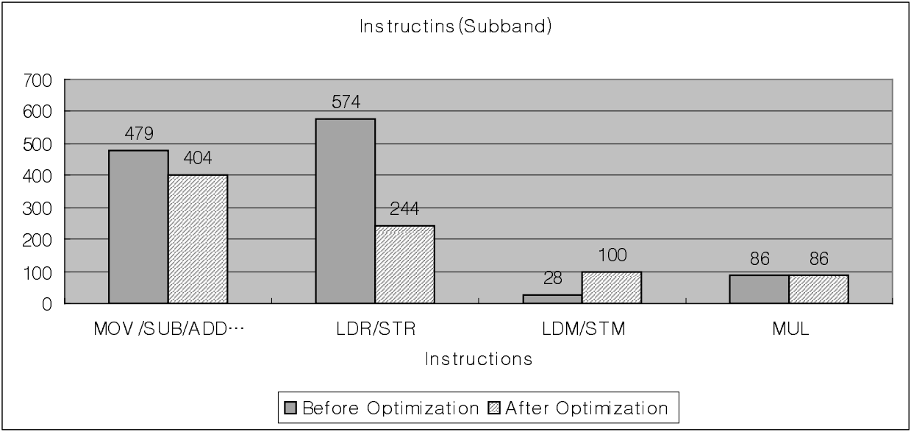

(b) 子带合成
图3 IMDCT与子带合成在优化前后的指令类型
3.3 基于ARM7架构的实现
由于ARM7处理器只有8KB大小的统一高速缓存，因此高速缓存未命中造成的性能下降可能很严重。用来测试的MP3比特流选择在中间位置，用来排除没有声音的部分。表3列出了指令(I)和数据(D)的存储器访问次数的仿真结果。结果表明，指令的高速缓存未命中率约为1.76%，数据的高速缓存未命中率约为13.5%。
 | 指令请求 | 指令未命中 | 数据请求 | 数据未命中
优化前 | 6021044 | 145704 | 2135815 | 289573
优化后 | 4766283 | 84082 | 1972899 | 266959
表3 指令与数据的请求与未命中数量
利用块加载和块存储指令来优化提高了汇编语言数据的空间局部性，减少了高速缓存未命中率，还减少了对外部DRAM的访问次数。表4列出了解码一秒MP3优化之前和之后所需的外部存储器读写操作次数。
 | 读取请求 | 写入请求 | 总计
优化前 | 8.9MB | 3.50MB | 12.48MB
优化后 | 6.5MB | 3.41MB | 9.92MB
表4 解码一秒MP3需要访问片外存储器的数据量
3.4 基于ARM9架构的实现
ARM9 处理器大大改进了存储器架构，如图4所示，该架构允许与数据和指令同时访问。ARM7的缓存不支持写入分配，但ARM9的缓存支持。图4还列出了ARM9的数据缓存未命中率。与表3的结果相比，由于高速缓存分配方案的不同，数据高速缓存未命中率大大降低。同时，具有8KB的高速缓存的指令和数据未命中率分别为1.7%和13.5%，但是具有两个4KB高速缓存(一个用于指令而另一个用于具有写分配支持的数据)的丢失比率降低到了0.55%和6.08%。
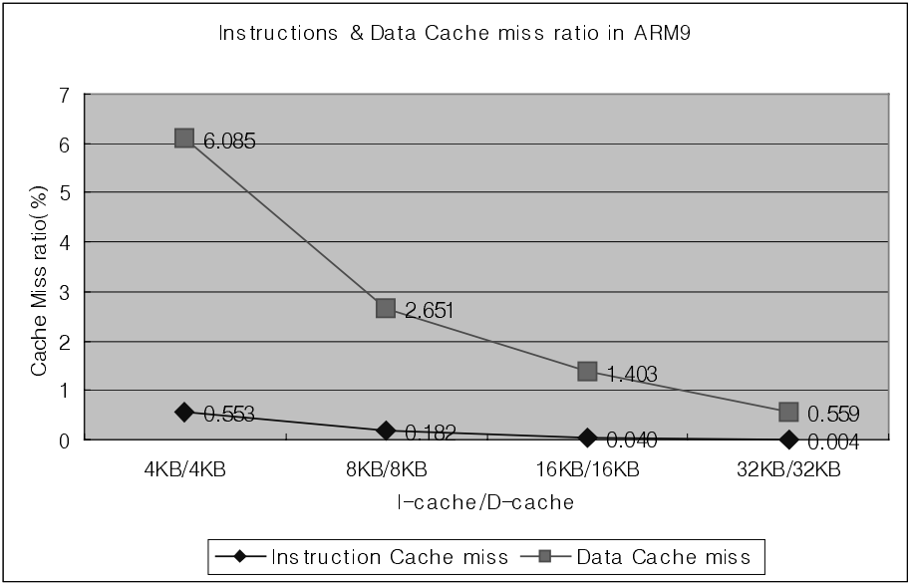

图4 ARM9处理器的指令和数据高速缓存未命中率
3.5 实验效果
最后，我们仿真了主处理器和外部SDRAM之间的未命中率。两种不同的片外总线宽度，一个是16位，另一个是32位。DRAM被配置为读取有8个时钟周期的延迟，写入有5个时钟周期的延迟，以及用于连续内存读或写。这是一个比较低速的SDRAM模型，因为考虑到当再次访问同一地址时，SDRAM需要的延迟较小。我们还假设SDRAM的时钟频率与CPU的时钟频率相同。
图5(a)展示了ARM7处理器与16位SDRAM和32位SDRAM连接的时钟周期数的理想情况。结果表明，使用8KB统一缓存的16位SDRAM需要40%的时钟周期。图5(b)显示了ARM9处理器的结果。其具有16KB指令高速缓存和16KB数据高速缓存以及32位SDRAM，与基于理想存储器的系统相比，大约多需要4%的时钟周期。
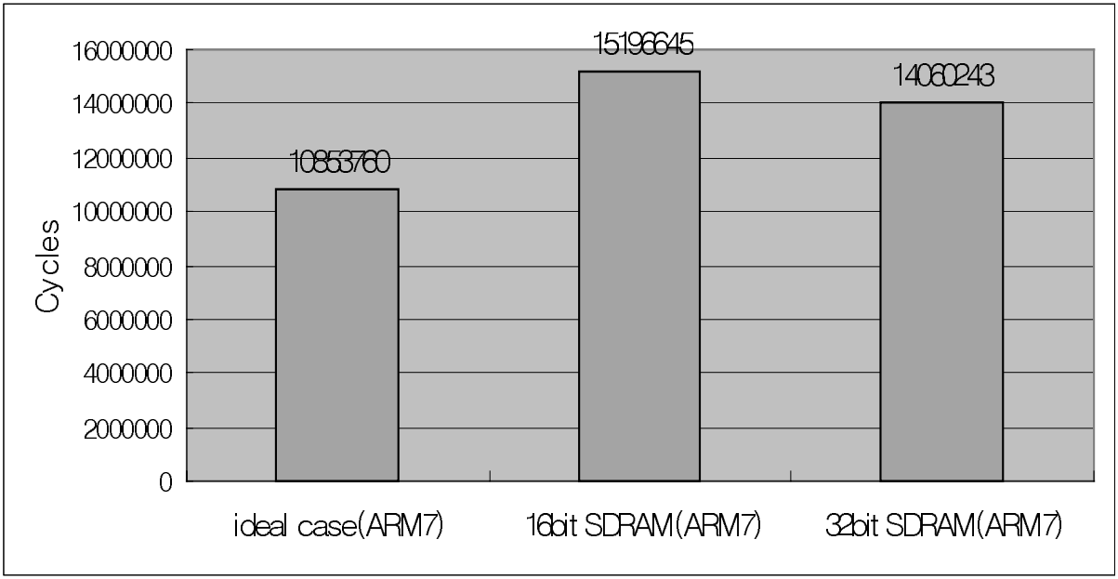

图3(a) 不同SDRAM位数需要的时钟周期数
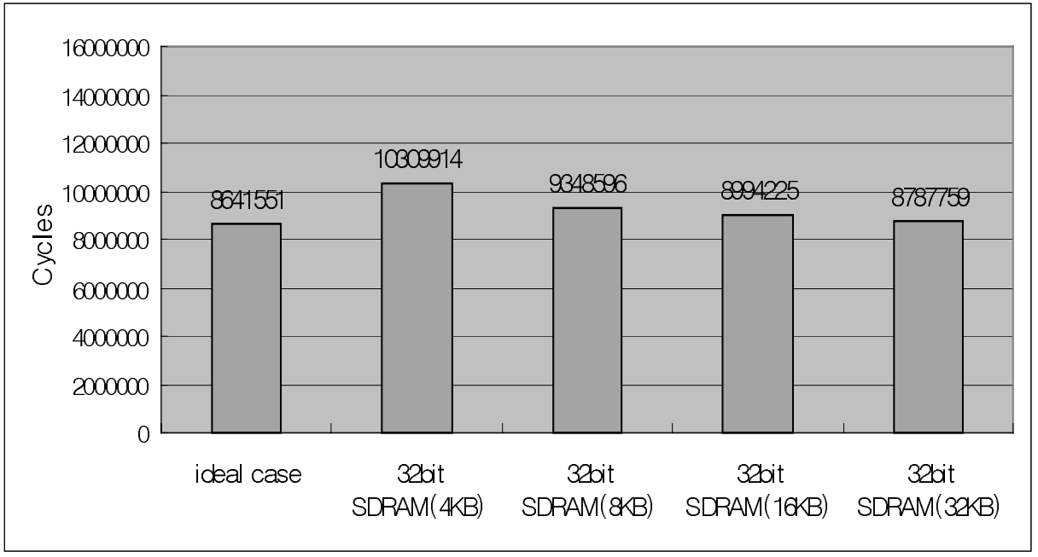

图3(b) 不同高速缓存大小需要的时钟周期数
参考ISO标准来测试优化后的程序的效果，并且通过播放10种流行歌曲，其中有单声道、立体声和联合立体声的歌曲，采样率为44.1kHz和22.05kHz，比特率从32kbps到192kbps来测试。得到平均94.24dB的SNR(信噪比)，并且对ARM7处理器的实时操作所需的MIPS(每秒百万指令)约为16.5MIPS。
4 结语
基于ARM7和ARM9处理器的MP3解码算法是使用软件实现的。实现结果表明，寄存器和存储器之间的数据传输开销对于实时和低功率应用是非常重要的。
5 感谢
本研究由Brain Korea 21项目(0019-19990027)和国家研究实验室计划(2000-X-7155)支持。
参考文献
[1] ISO/IEC 11172-3 Coding of Moving Pictures andAssociated Audio for Digital Storage Media at up to about1.5 Mbit/s (Part 3: Audio).
[2] ARM Architecture Reference Manual, ARM, 1996.
[3] Steve Furber, ARM System-On-Chip Architecture, AddisonWesley, 2000.
[4] Ki-Il Kum, Jiyang Kang and Wonyong Sung,"AUTOSCALER for C: An Optimizing Floating-point toInteger C Program Converter for Fixed-point Digital SignalProcessors," IEEE Tr. Circuits and Systems II, vol. 47, No.9, Sep. 2000, pp. 840-848.
[5] Vladimir Britanak, K.R.Rao, “An Efficient Implementationof the Forward and Inverse MDCT in MPEG AudioCoding,” IEEE Signal Processing Letters, vol.8, no.2, Feb.2001.
[6] Konstantinos Konstantinides, “Fast Subband Filtering inMPEG Audio Coding,” IEEE Signal Processing Letters,vol. 1, no.2, Feb. 1994.
[7] Maiko Taruki, Tadashi Sakamoto, Tomohiro Hase, “FastMPEG-Audio Layer III Algorithm for a 32-Bit MCU,”IEEE Transactions on Consumer Electronics, vol. 45, no.3, Aug. 1999.

